TOURISME SPATIAL, UN BUSINESS… TRÈS TERRE À TERRE
astronautes, Espace
publié le 28/09/2013
Envoyer
Imprimer
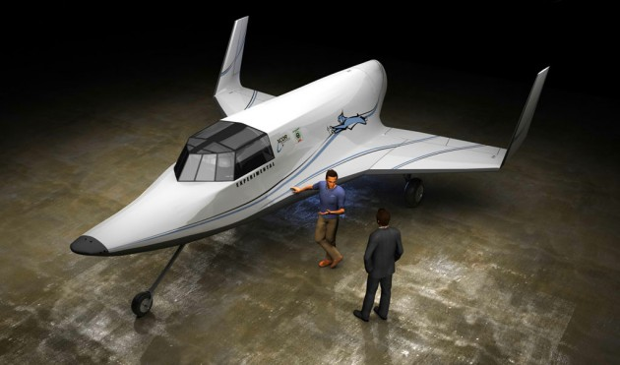
Dix ans. Presque dix ans que Richard Branson, médiatissime patron de Virgin Galactic, subliminale filiale de sa compagnie d’aviation Virgin Atlantic, promet à ses clients un voyage dans l’espace, juste au dessus de l’atmosphère terrestre.
100 km d’altitude, pour connaître cinq minutes durant et à 50 000 euros la minute, les joies et les peines de l’apesanteur, tout en jetant un œil rapide sur la courbure de la Terre par un hublot, en essayant de ne pas vomir sur son voisin. Des dizaines de milliers de fans se sont déjà inscrits pour le premier ou le deuxième vol à bord de l’avion fusée SpaceShipTwo, une sorte de Piper Cub Interstellaire. Bon, la billetterie spatiale a quelques ratés, le premier touriste – Richard Branson lui-même – devait voler en 2008, et, en 2019, le 100 000 eme client de Virgin Galactic devait à son tour embarquer pour cette exaltante expérience. Mais pour l’instant, le vaisseau spatial a du retard à l’allumage et les vols sont ajournés…
Reprenons… En 2004, un avion spatial construit par l’ingénieur américain Burt Rutan, le SpaceShipOne, atteint l’altitude de 100 kilomètres. Depuis, Richard Branson fait régulièrement le buzz en annonçant l’advenue de l’ère du tourisme spatial. Une publicité mondiale, et… gratuite, pour le milliardaire et propriétaire d’avions qui volent réellement, ceux de sa compagnie Virgin Atlantic. Parce que, du côté de Virgin Galactic… on fait durer. La compagnie de tourisme spatial prospère, attirant divers investisseurs désirant profiter de la visibilité mondiale de Branson. Mais de vol touristique, point. SpaceShipOne ? Au musée après deux vols et un crash évité de justesse. SpaceShipTwo, censé emmener des touristes à 100 km de hauteur ? Il est en développement depuis près de cinq ans, et accumule les vols d’essais… Le dernier en date a emporté ses pilotes à l’altitude ébouriffante de… 21 kilomètres, soit quelques centaines de mètres de plus que le Concorde en 1973 : chapeau bas, Monsieur Branson ! De fait, si le sémillant patron de Virgin Galactic continue de promettre des vols spatiaux en 2014, la question est posée de la capacité réelle de son avion fusée à emporter ses clients là haut… Virgin Galactic va-t-elle revoir ses ambitions à la baisse, proposer un rabais de 50 % sur le billet spatial, et envoyer les touristes à 40 kilomètres d’altitude, comme un bon vieux chasseur soviétique Mig 31 des années 1970 ? Ou changer de type de propulsion, et faire une annonce ébouriffante tous les ans, pour faire patienter les clients ? On ne sait pas encore, réponse, probablement, en 2014, pour le dixième anniversaire du vol de SpaceShipOne.
De quoi ralentir les ardeurs de Richard Branson ? Non, pas du tout. Ayant engrangé 40 millions de dollars d’avance pour ses futur sauts de puce, il promet désormais à ses richissimes et hyper optimistes clients des vols… autour de la Lune !
Heureusement, il existe d’autres compagnies de tourisme spatial pour d’éventuels clients mécontents de Virgin Galactic. Tournons nous vers… L’avion fusée Lynx, de la société XCOR… Comme le SpaceShipTwo, cet engin à la forme peu engageante de fer à repasser – oui, c’est bien lui qui illustre cet article – est censé envoyer des touristes à 100 kilomètres d’altitude. Comme le SpaceShipTwo, ce fier vaisseau intergalactique n’a pas encore volé dans l’espace, et comme le SpaceShipTwo, son business se fait… à Terre. En effet, c’est bientôt dans une émission de téléréalité que l’on verra l’engin, luttant fièrement contre la gravité terrestre, suspendu au plafond du studio d’enregistrement par des câbles… Le gagnant de ce Koh Lantah en apesanteur – appelé Mission Voie lactée, quand même… – se verra offrir un vol spatial à bord du Lynx. L’engin étant toujours au stade des vues 3 D et des affiches de pub, on peut supposer que le billet restera valide quelques années… Cela dit, si vous voulez réserver, c’est ici.
La haute atmosphère terrestre, la Lune… Cela ne suffit pas aux futurs aventuriers cosmiques ; après tout, l’homme a marché dans l’espace voici 52 ans et sur la Lune voilà 44 ans. Quand la sonde Voyager 1 vogue fièrement à 19 milliards de kilomètres de la Terre, l’engin de Virgin Galactic, qui volera – peut-être – cent millions de fois plus bas peut prêter à sourire. Mais ne nous gaussons pas : deux sociétés, Inspiration Mars et Mars One nous proposent désormais un voyage, voire un séjour… sur la planète Mars, aux fantaisistes dates de 2018 et 2023… Les ingénieurs ont presque commencé à débuter l’étude prévisionnelle du futur projet de vaisseau interplanétaire, mais la collecte de fonds a déjà commencée, rassurez-vous, une émission de téléréalité pourrait même voir le jour, dans un studio avec des rochers martiens en carton comme décor. Le tourisme spatial a de prodigieuses ambitions, et les pieds sur Terre.
Serge Brunier

